2012新人教版八年级物理《9.2液体的压强》教学案（2013年春使用）

（一）液体压强的特点
1．液体内部朝各个方向都有压强；
2．在同一深度，各个方向压强相等，深度越大，压强越大；
3．在深度相同时，液体密度越大，压强越大。
【例题九】关于液体压强的下列说法中，正确的是（ ）
A．在同一深度，液体向上的压强大于向下的压强
B．在同一液体中，越深的地方液体的压强越大
C．液体对容器底的压强小于对容器侧面的压强
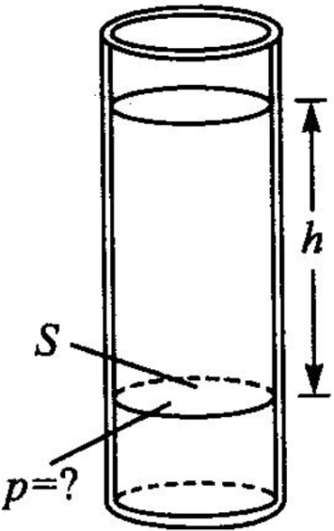
D．液体具有流动性，所以液体内部向上的压强为零
（二）液体压强的大小
1．液体压强的产生：
（1）公式推导：要知道液面下某处竖直向下的压强，可以设想此处有一个水平放置的平面，计算这个平面上方液柱对此平面产生的压强。（如图所示）
（2）液体压强的单位：帕斯卡
（3）液体压强与液体密度，深度的关系：
2．注意事项：
（1）凡是液体产生的压强，都可用来计算和讨论。
（2）应用公式时要注意同一各个物理量单位。
（3）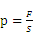和的区别：
【例题十】长江三峡大坝上下游水位差最高可达113m，上游的船要在船闸中经过5个闸室使船体逐渐降低，每个闸室水位变化超过20m，因而三峡船闸的闸门非常大。其首级人字形闸门每扇高39.5m，宽20.2m。倘若闸门外的水位高30m，则这扇闸门所受水的最大压强是 Pa，已知闸门所受水的平均压强是最大压强的一半，则这扇门所受水的压力是 N。（g取10N/kg）
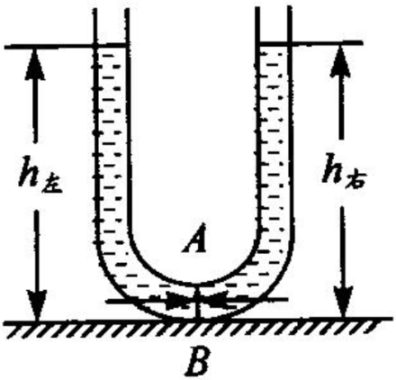
（三）连通器
1．概念：上端开口，下端相连的容器叫连通器。
2．原理：连通器中如果只有一种液体，在液体不流动时，连通器各容器液面保持向平。
3．连通器的应用：
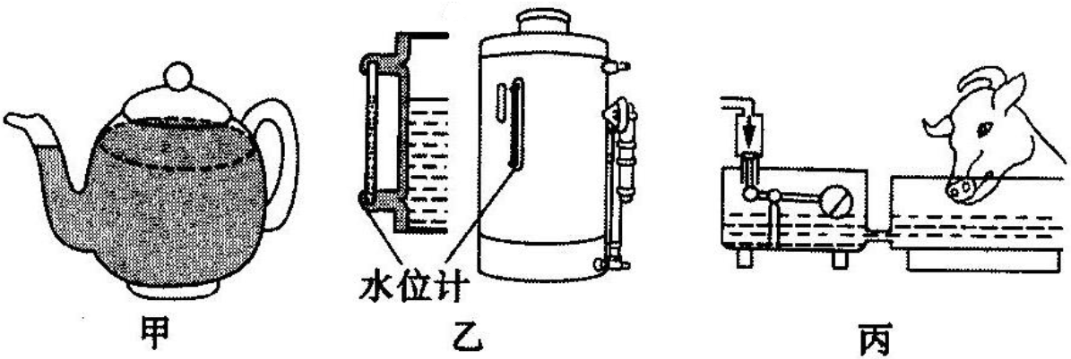
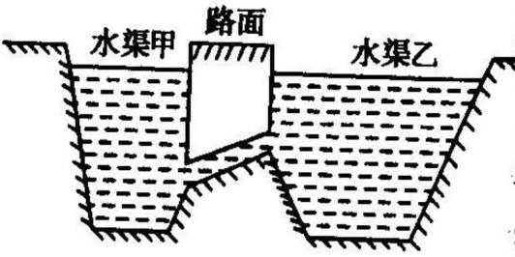
【例题十一】如图所示，公路两旁的水渠由下面的倾斜的涵洞相连，两渠水面相平，关于涵洞中的水流方向，下列说法正确的是（ ）
A．由于水往低处流，所以涵洞的水从乙流向甲
B．由于两渠水面相平，涵洞中的水不会流动
C．由于乙水渠比较宽，所以水会从乙流向甲
D．由于甲侧的涵洞口低，压强大，所以水会从甲流向乙
【练习13】三个质量相同、地面积相同但形状不同的容器放在水平桌面上，其内分别装有甲、乙、丙三种液体，它们的液面在同一水平面上，如图所示，若容器对桌面的压强相等，则三种液体对容器底的压强（ ）
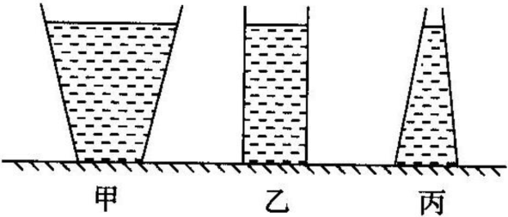
A．甲最大
B．乙最大
C．丙最大
D．一样大
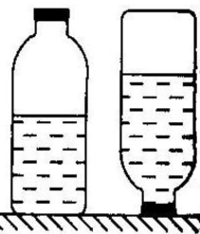
【练习14】将未装满水且密闭的矿泉水瓶，先正立放置在水平桌面上，再倒立放置，如图所示。两次放置时，水对瓶底和瓶盖的压强分别是p_{A}和p_{B}，水对瓶底和瓶盖的压力分别是F_{A}和F_{B}，则（ ）
A．
B．
C．
D．
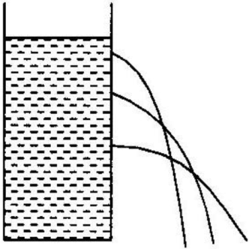
【练习15】在塑料圆桶的不同高度处开三个小孔，当筒里灌满水时，各孔喷出水的情况如图所示，表明液体压强（ ）
A．与深度有关
B．与密度有关
C．与液柱粗细有关
D．与容器形状有关
【练习16】船闸是利用 的原理来工作的。
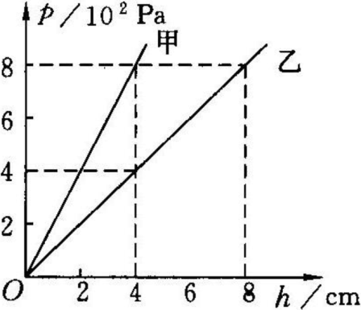
【练习17】2012年5月12日，国内首艘深水铺管起重船“海洋石油201”正式起航，自此我国拥有在南海自营勘探开发深水油气资源的能力。在海洋资源开发中，随着海水 的增加，海水产生的压强增大。在1500m的深海铺管作业中，海水对管道设备的压强是 Pa。（取ρ_{海水}=1.0×10³kg/m³）
【练习18】如图所示，是某同学研究液体压强时，绘制的甲、乙两种液体的压强与深度的关系图象。由图可知，甲、乙两种液体密度的大小关系为 ，其中 液体是水。
【练习19】如图所示，容器中装有水，有关尺寸已经给出，求A点处水的压强是多大？
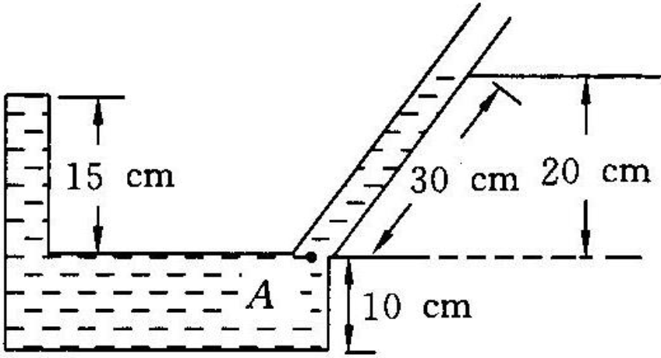

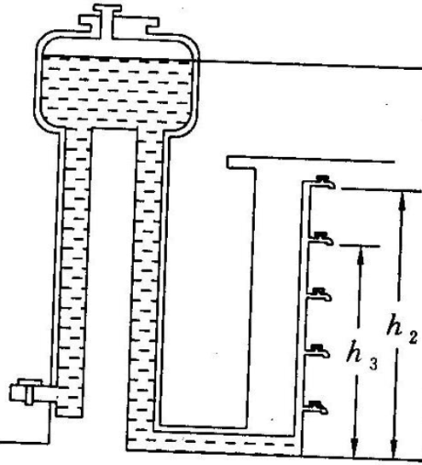
【练习20】如图所示，水塔与自来水管组成连通器，若水塔内水面高度h₁=18m，五楼住户水龙头出水口高度h₂=13m，四楼住户出水口高度h₃=10m，水龙头出水口直径为2cm。求：
（1）四楼住户水龙头出水口处，水的压强是多少？
（2）四楼住户水龙头出水口受到水的压力是多少？（g取10N/kg）

【练习21】图中平底茶壶的质量是0.4kg，壶的底面积是4×10⁻³m²。内盛0.6kg的开水，水面高度在图中已标出，放置在面积为1m²的水平桌面中央。试求（g取10N/kg）：
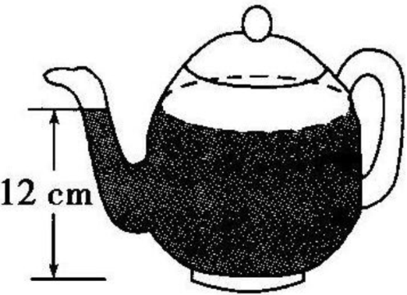
（1）由于水的重力而使水对茶壶底部产生的压力；
（2）茶壶对桌面的压强。

